无犯罪记录证明操作手册

登录支付宝搜索“无犯罪记录证明”，以四川省为例：
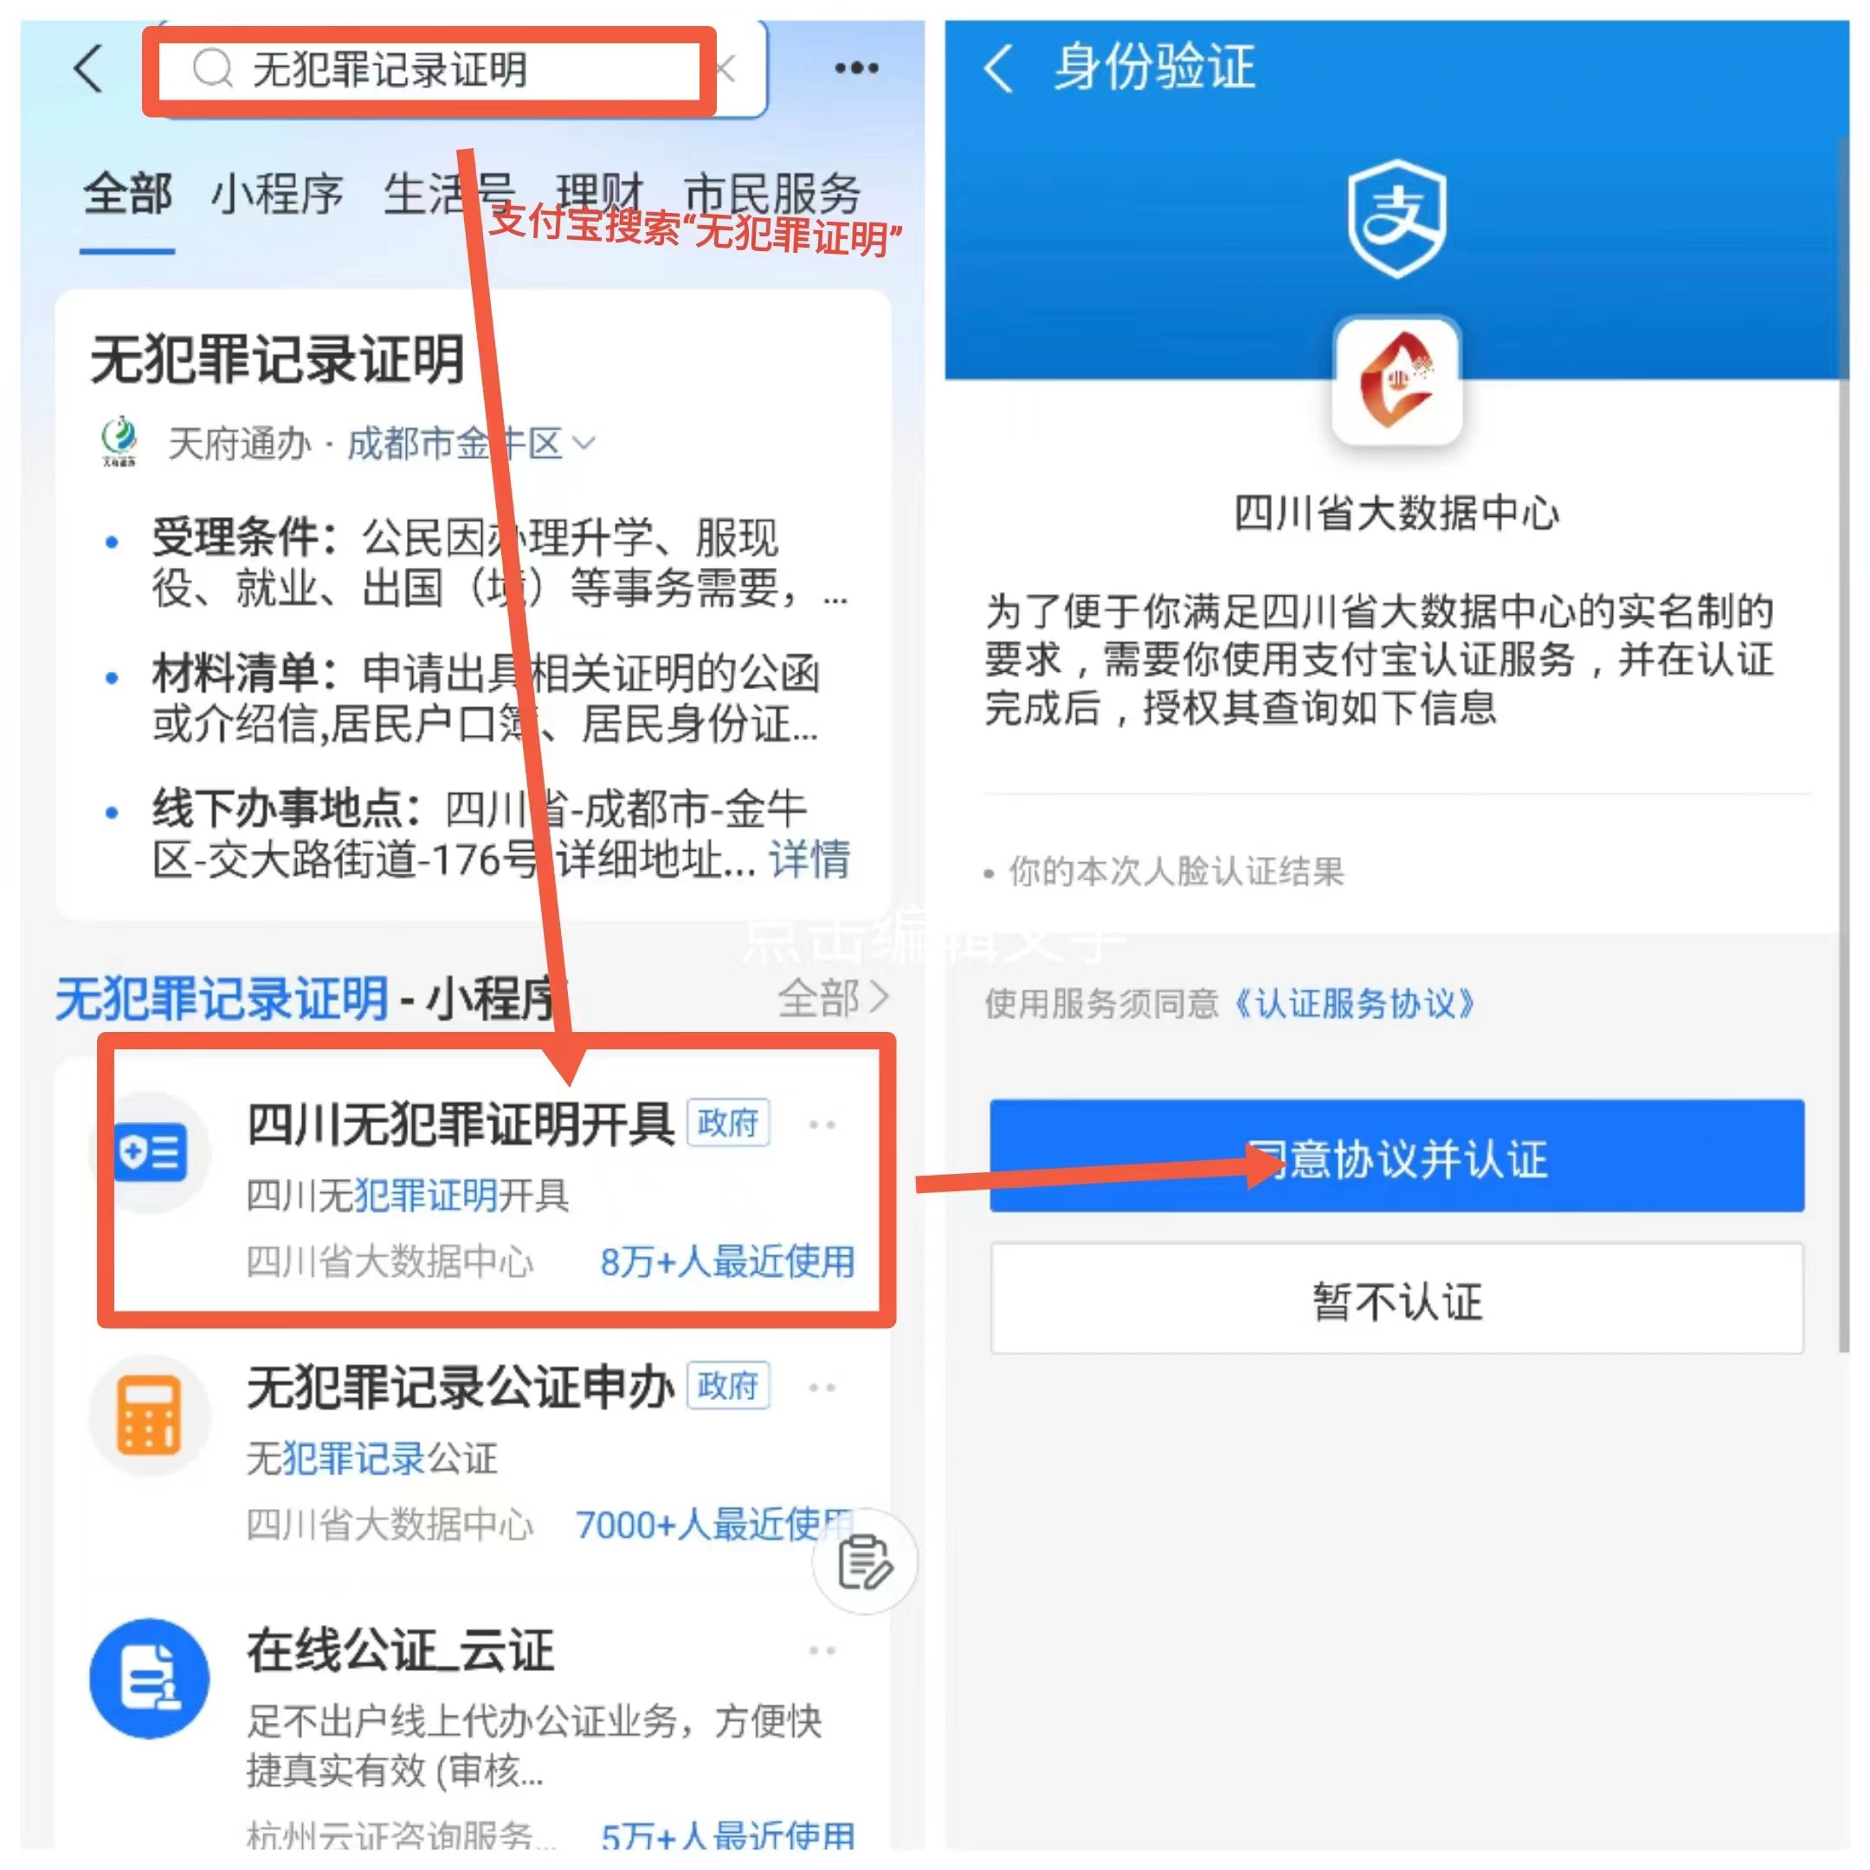

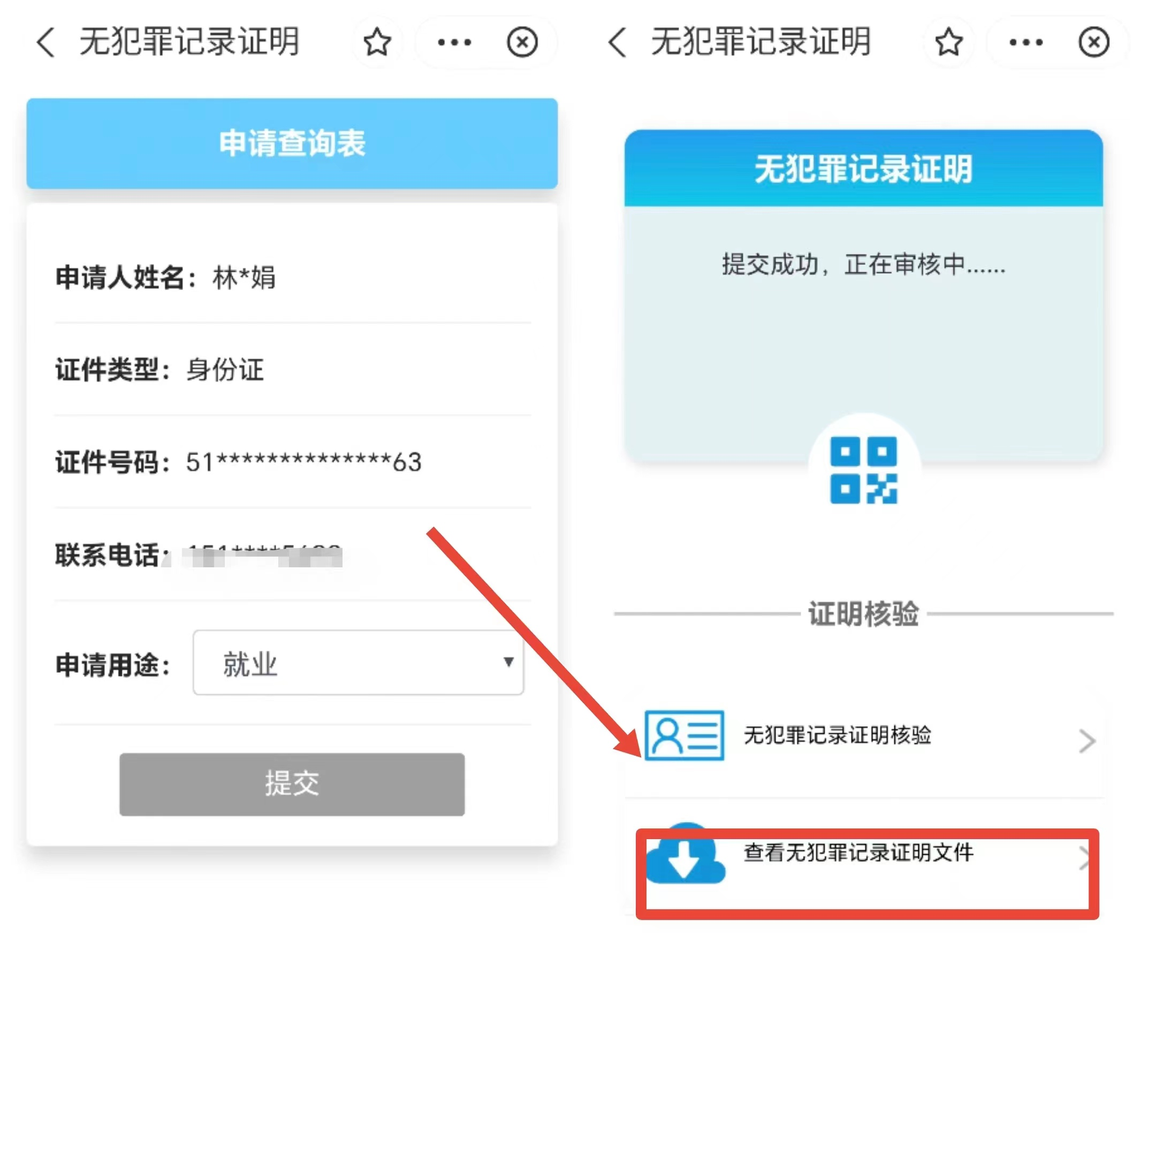
备注：无犯罪记录证明应包含本人及直系亲属，所有证明应整理成一个pdf文档上传。

